Hibernate使用註釋(Annotation)
Hibernate framework可以使用註釋建立hibernate應用程式。
有許多註釋可用於建立hibernate應用程式，如@Entity，@Id，@Table... 等等。

Hibernate註釋基於JPA 2規範，並支援所有功能。
所有JPA註釋都在javax.persistence.*包中定義。 Hibernate EntityManager實作了JPA規範定義的介面和生命週期。

使用hibernate註釋的核心優點是我們不需要建立對應(*.hbm.xml)檔案直接建立物件關聯。 在這裡hibernate註釋用於提供後設資料。

使用注釋建立hibernate應用程式的範例
建立具有註釋的hibernate應用程式有4個步驟。分別如下 -

我們的這個練習使用Maven專案
利用Eclipse建立一個Maven web專案 並一步一步的建立Maven專案。
以下將是專案結構。
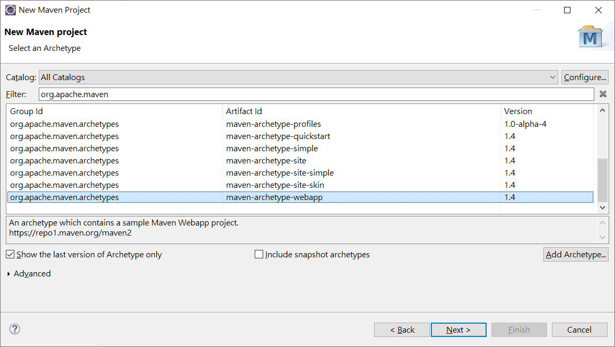
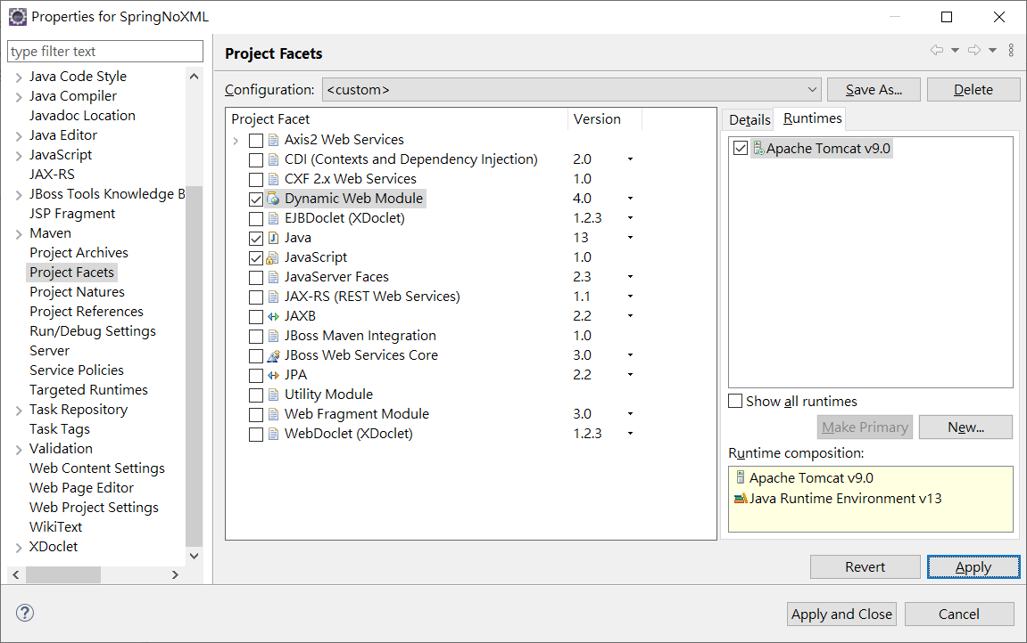

現在讓我們來新增/更新pom.xml上面討論專案結構中每一個細節提到的內容。
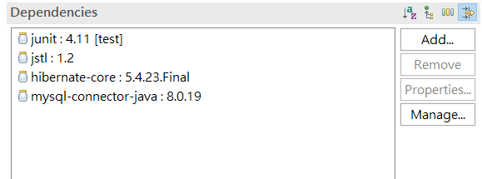
1. 為MySQL和註釋新增檔案
對於MySQL，您需要新增mysql-connector-java-8.0.19-bin.jar檔案，以及 hibernate5的核心類別程式庫

2. 建立持久化類
在這裡，我們建立一個持久化類: Employee 。 並使用註釋完成與資料庫表：tb_employee 的對應關聯。
@Entity註釋將此類標記為類別實體。
@Table註釋指定要保留此類別實體對應的資料表格名稱。如果不使用@Table註釋，hibernate將使用類別名稱作為表格名稱。
@Id註釋標記此實體的識別符號。
@Column註釋指定此屬性或欄位的詳細資訊。如果未指定@Column註釋，則屬性名稱將用作欄位名稱。
CREATE TABLE tb_employee (
id int(11) NOT NULL,
firstname varchar(45) NOT NULL,
lastname varchar(45) NOT NULL,
PRIMARY KEY (id)
) ENGINE=InnoDB DEFAULT CHARSET=utf8;

Employee.java 檔案的程式碼如下 -

package com.mydb;
import javax.persistence.Entity;
import javax.persistence.Id;
import javax.persistence.Table;

@Entity
@Table(name = "tb_employee")
public class Employee {
@Id
private int id;
private String firstName, lastName;
public int getId() {
return id;
}
public void setId(int id) {
this.id = id;
}

public String getFirstName() {
return firstName;
}

public void setFirstName(String firstName) {
this.firstName = firstName;
}

public String getLastName() {
return lastName;
}
public void setLastName(String lastName) {
this.lastName = lastName;
}

}
3. 在組態檔案中新增持久化類的對應
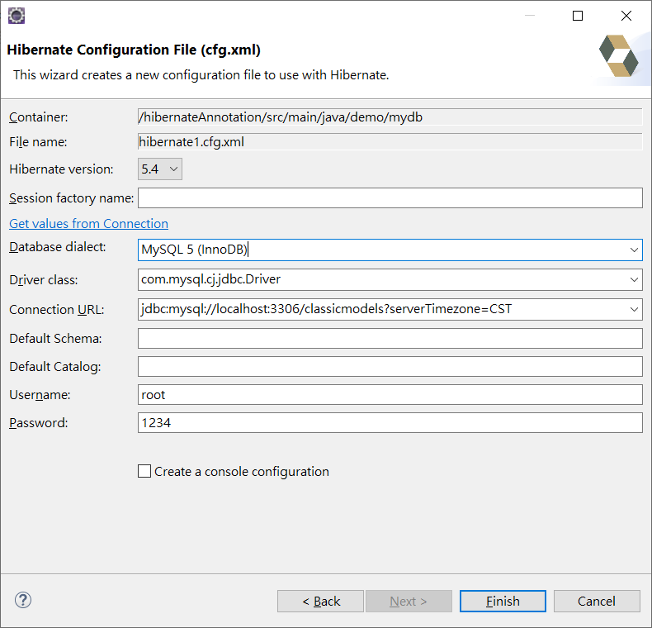
開啟hibernate.cfg.xml檔案，並新增如下的對應資源：
<mapping class="com.mydb.Employee"/>
現在完整的組態檔案: hibernate.cfg.xml，將如下所示：
<?xml version='1.0' encoding='UTF-8'?>
<!DOCTYPE hibernate-configuration PUBLIC
"-//Hibernate/Hibernate Configuration DTD 3.0//EN"
"http://hibernate.sourceforge.net/hibernate-configuration-3.0.dtd">
<!-- Generated by MyEclipse Hibernate Tools. -->
<hibernate-configuration>
<session-factory>
<property name="hibernate.connection.driver_class">com.mysql.cj.jdbc.Driver</property>
<property name="hibernate.connection.password">1234</property>
<property name="hibernate.connection.url"> jdbc:mysql://localhost:3306/classicmodels?serverTimezone=CST</property>
<property name="hibernate.connection.username">root</property>
<property name="show_sql">true</property>
<mapping class="com.mydb.Employee"/>
</session-factory>
</hibernate-configuration>

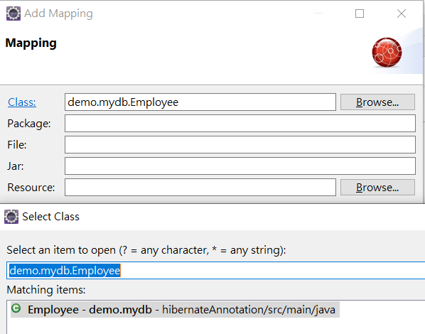
4. 建立檢索或儲存持久物件的類
在這個類中，我們只是將Employee類的物件儲存到資料庫中。 在這裡，我們使用StandardServiceRegistryBuilder類和MetadataSources類從持久化類獲取對映的資訊。
TestServlet.java 測試類程式碼如下 -

import org.hibernate.*;
import org.hibernate.boot.MetadataSources;
import org.hibernate.boot.registry.StandardServiceRegistry;
import org.hibernate.boot.registry.StandardServiceRegistryBuilder;
import org.hibernate.cfg.*;
protected void doGet(HttpServletRequest request, HttpServletResponse response) throws ServletException, IOException {
//Session session = new AnnotationConfiguration().configure().buildSessionFactory().openSession();
final StandardServiceRegistry registry = new StandardServiceRegistryBuilder().configure("/demo/mydb/hibernate.cfg.xml")
.build();
// 2. 根據服務註冊類建立一個後設資料資源集，同時構建後設資料並生成應用一般唯一的的session工廠
SessionFactory sessionFactory = new MetadataSources(registry).buildMetadata().buildSessionFactory();

/**** 上面是組態準備，下面開始我們的資料庫操作 ******/
Session session = sessionFactory.openSession();// 從對談工廠獲取一個session
Transaction t = session.beginTransaction();

Employee e1 = new Employee();
e1.setId(1001);
e1.setFirstName("Yui");
e1.setLastName("Lee");

Employee e2 = new Employee();
e2.setId(1002);
e2.setFirstName("Ming");
e2.setLastName("Wang");
session.persist(e1);
session.persist(e2);
t.commit();
session.close();
response.getWriter().append("Employee Saved ");
}

